2012年山东省枣庄市中考化学试卷
一、选择题（每小题2分，共16分。每小题只有一个选项符合题意）
1．中国第八次公民科学素质调查结果显示，2010年，具备基本科学素质的公民仅占3.27%，和发达国家比，有较大差距。以下是公民科学素质调查问卷中的四个判断正误题，其中错误的是（ ）
A．太阳能是新能源 B．使用含磷洗衣粉会造成水污染
C．地壳中含量最高的金属元素是铝 D．温室效应是天气太热造成的
【答案】D
2. 2012年5月山东媒体报道称，一些菜贩使用有毒物质——甲醛（化学式为CH₂O）对长途运输的大白菜保鲜。关于甲醛，下列说法错误的是（ ）
A．是一种氧化物 B．由碳、氢、氧三种元素组成
C．碳、氢、氧三种元素的原子个数比为1︰2︰1 D．其相对分子质量为30
【答案】A
3.下列物质的用途，主要利用其物理性质的是（ ）
A．小苏打用作膨松剂 B．熟石灰改良酸性土壤 C．金属铜制导线 D．氯气通入自来水杀菌消毒
【答案】C
4．下列基本实验操作中，正确的是（ ）

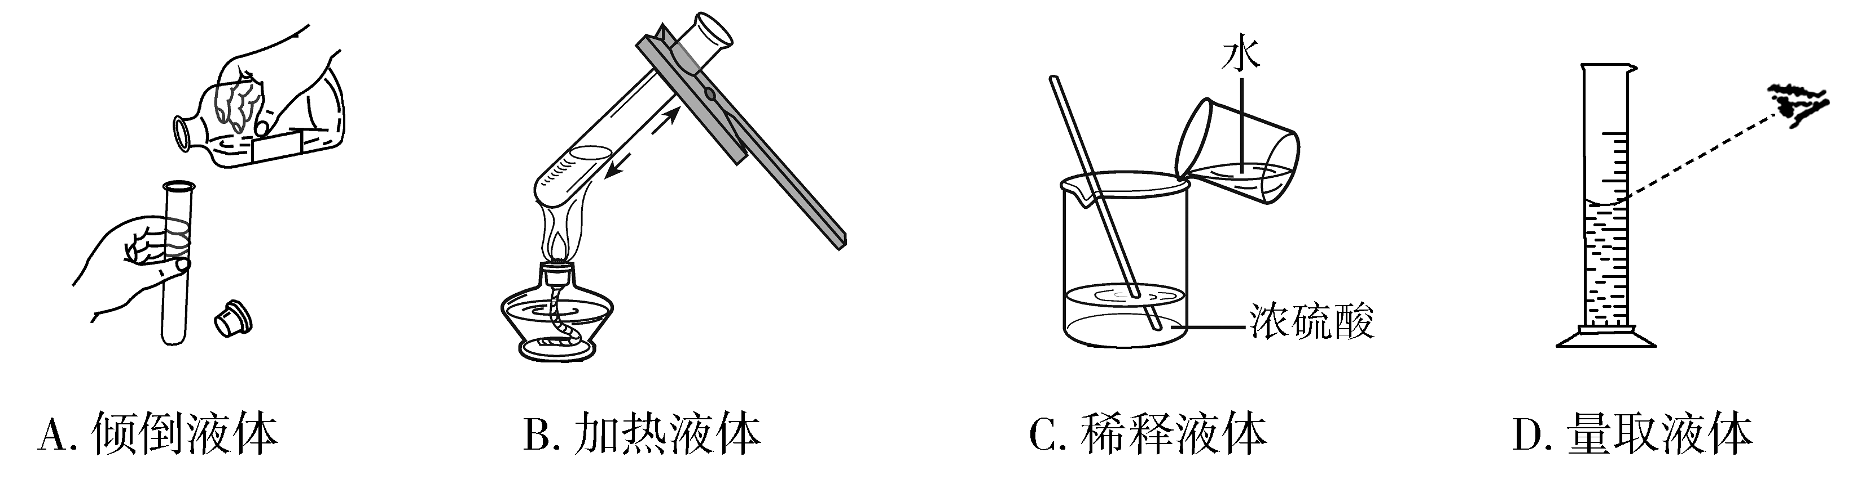
【答案】B
5. 推理是学习化学的一种重要方法，但不合理的推理会得出错误的结论。下列推理正确的是（ ）
A．碱能使无色酚酞试液变红，通入氨气（NH₃）后的无色酚酞试液变红，所以氨气是碱
B．溶液中有晶体析出时，溶质质量减小，所以溶质的质量分数一定减小
C．分子可以构成物质，所以物质一定是由分子构成的
D．增大氧气的浓度或增大可燃物与氧气的接触面积，都能促进可燃物燃烧，所以物质在氧气中燃烧比在空气中更剧烈
【答案】D
6. 将一定质量铜锌合金的粉末加入到一定质量的硝酸银溶液中，充分反应后过滤，向滤渣中滴加少量的稀盐酸，无气泡产生。下列相关判断中，正确的是（ ）
A．滤液中的溶质一定含有硝酸铜 B．滤液中的溶质一定不含硝酸银
C．滤渣中一定含银 D．滤渣中一定含铜
【答案】C
7. 将一定质量的a、b、c、d四种物质放入一密闭容器中，在一定条件下反应一段时间后，测得反应后各物质的质量见下表：
物质 | a | b | c | d
反应前质量/g | 5.0 | 1.2 | 2.0 | 0.5
反应后质量/g | 待测 | 3.0 | 3.6 | 0.5
关于这四种物质，下列说法错误的是 （ ）
A．a是反应物，b、c是生成物 B．d可能是催化剂
C．反应后a的质量为3.4 g D．a一定是化合物
【答案】C
8. 下图是甲、乙两种物质的溶解度曲线图。下列说法正确的是（ ）
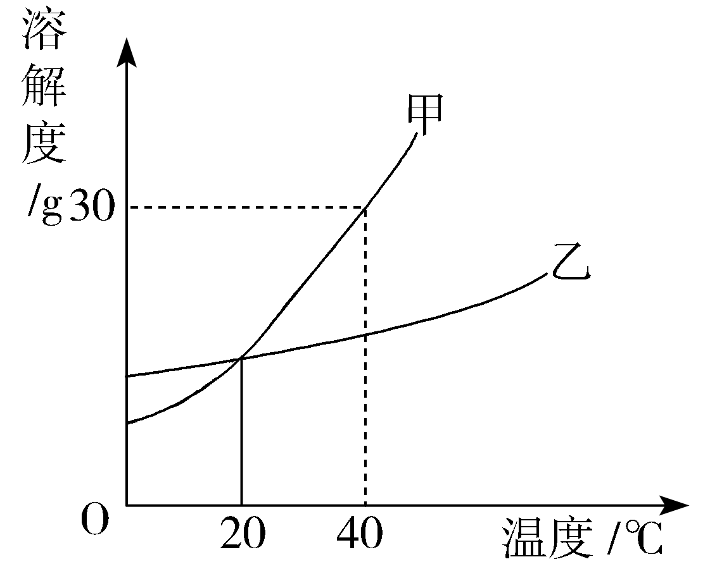
A．甲和乙的溶解度相等 B．降低温度可使接近饱和的甲溶液变为饱和
C．40 ℃时，70 g水最多可溶解乙30 g D．乙的溶解度受温度影响比甲大
【答案】B
二、填空与简答题（本题包括5小题，共29分）
9. （7分）进入21世纪，全球拥有的化合物已超过3000万种，其中部分物质是由氢、氧、硫、钠中的某些元素组成。请用上述4种元素，按要求用元素符号或化学式填空：
（1）两个钠原子 ；（2）一个钠离子 ；（3）导致酸雨的一种氧化物 ；
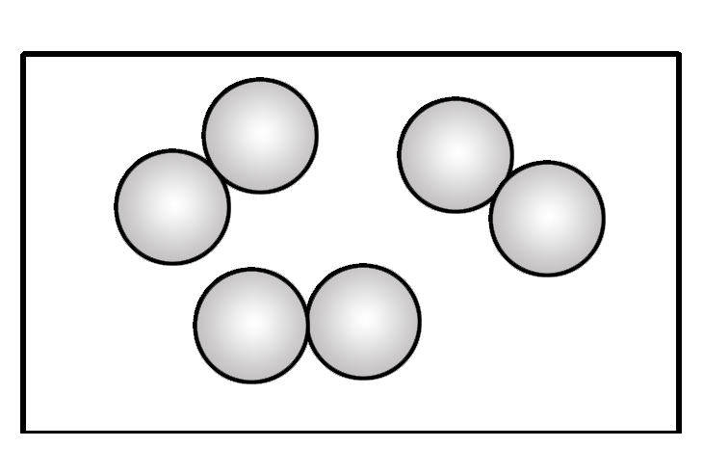
（4）一种酸 ；（5）一种碱 ；（6）下图表示气体分子示意模型，可能为 、 （写出两种）。
【答案】（每空1分，共7分）（1）2Na （2）3Na ⁺ （3）SO₂ （4）H₂SO₄（ H₂S） （5）NaOH （6）O₂ H₂
10. （7分）2012年4月15日，央视《每周质量报告》对“非法厂商用皮革下脚料造药用胶囊”曝光，其制成的胶囊往往重金属铬超标。
（1）重金属的毒性主要是由于它与人体内酶的─SH基结合而产生。误食重金属盐后，可尽快喝适量牛奶或鸡蛋清解毒。牛奶和鸡蛋清富含的营养素是（ ）
A. 糖类 B. 油脂 C. 蛋白质 D. 维生素
（2）右图是铬元素在周期表中的一格
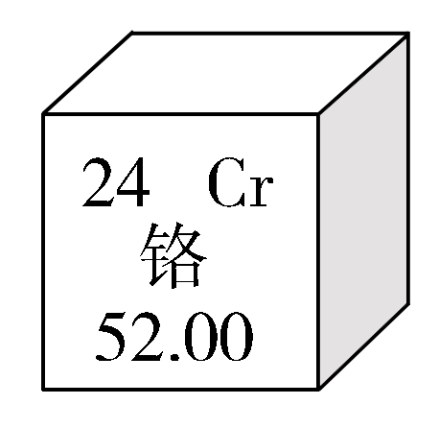
你能从该图得到的信息有：① ；② （写两条）。
（3）铬是银白色有光泽且硬而脆的金属，在空气中表面能生成抗腐蚀性的致密氧化膜。人们通常在自行车车圈、水龙头等表面镀一层铬，是为了 。
（4）铬的化合物可用于检测司机是否酒后驾车，其原理为遇到酒精，红色的CrO₃转变为绿色的Cr₂(SO₄)₃，在CrO₃中铬元素的化合价为 。
【答案】 （第一空和最后一空各2分，其余每空1分，共7分）（1）C （2）该元素属金属元素；该元素原子核外有24个电子（该元素的原子序数为24；该元素的相对原子质量为52；该元素的元素符号为Cr） （3）坚硬、美观、防锈（答一条即可）（4）+6
11.（5分）甲、乙、丙、丁分别是石蕊溶液、稀硫酸、碳酸钠溶液、澄清石灰水中的一种，若用四个圆表示四种溶液，两圆相交部分为两溶液混合后出现的主要实验现象，如下图所示。请回答：
（1）丁是 ；通常其用途为 。
（2）甲和丙的化学反应方程式为 ； 反应类型为 。
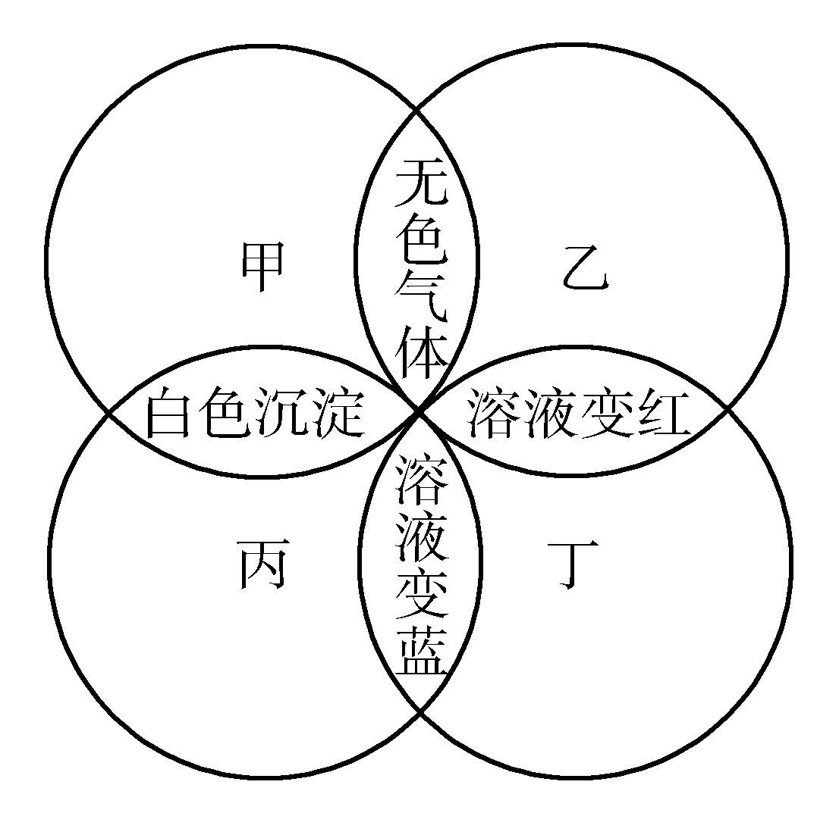
【答案】（方程式2分，其余每空1分，共5分）
（1）石蕊；判断溶液的酸碱性；（2）
12. （4分）在实验室中可以用双氧水来制取氧气，可能用到下列几种装置，请回答：
（1）实验室制取氧气的反应原理为 （写化学方程式）。
（2）所用发生装置为 (填字母代号)；该装置还可制取 （填一种气体）。
（3）若用装置B（加入一定量浓硫酸）除去氧气中少量的水蒸气，气体应从 （填“a”或“b”）端通入。
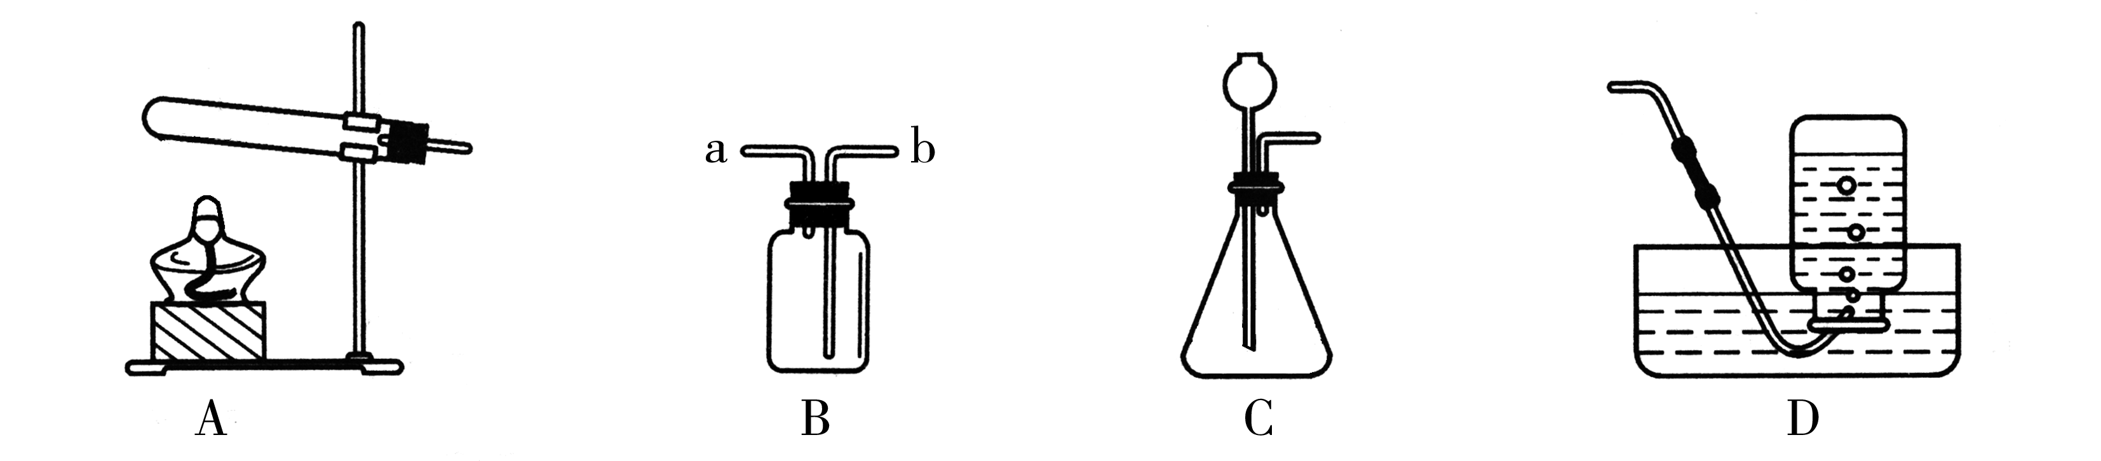
【答案】（每空1分，共4分）
（1）2H₂O₂2H₂O + O₂↑ （2）C CO₂（二氧化碳）或H₂（氢气） （3）b
13. （6分）“江北水乡﹒运河古城”是今日枣庄的城市名片，而她又素以“煤城”著称。煤是一种重要的能源，工业上常把煤进行气化和液化处理，变为清洁能源。煤的气化和液化流程如下图所示：
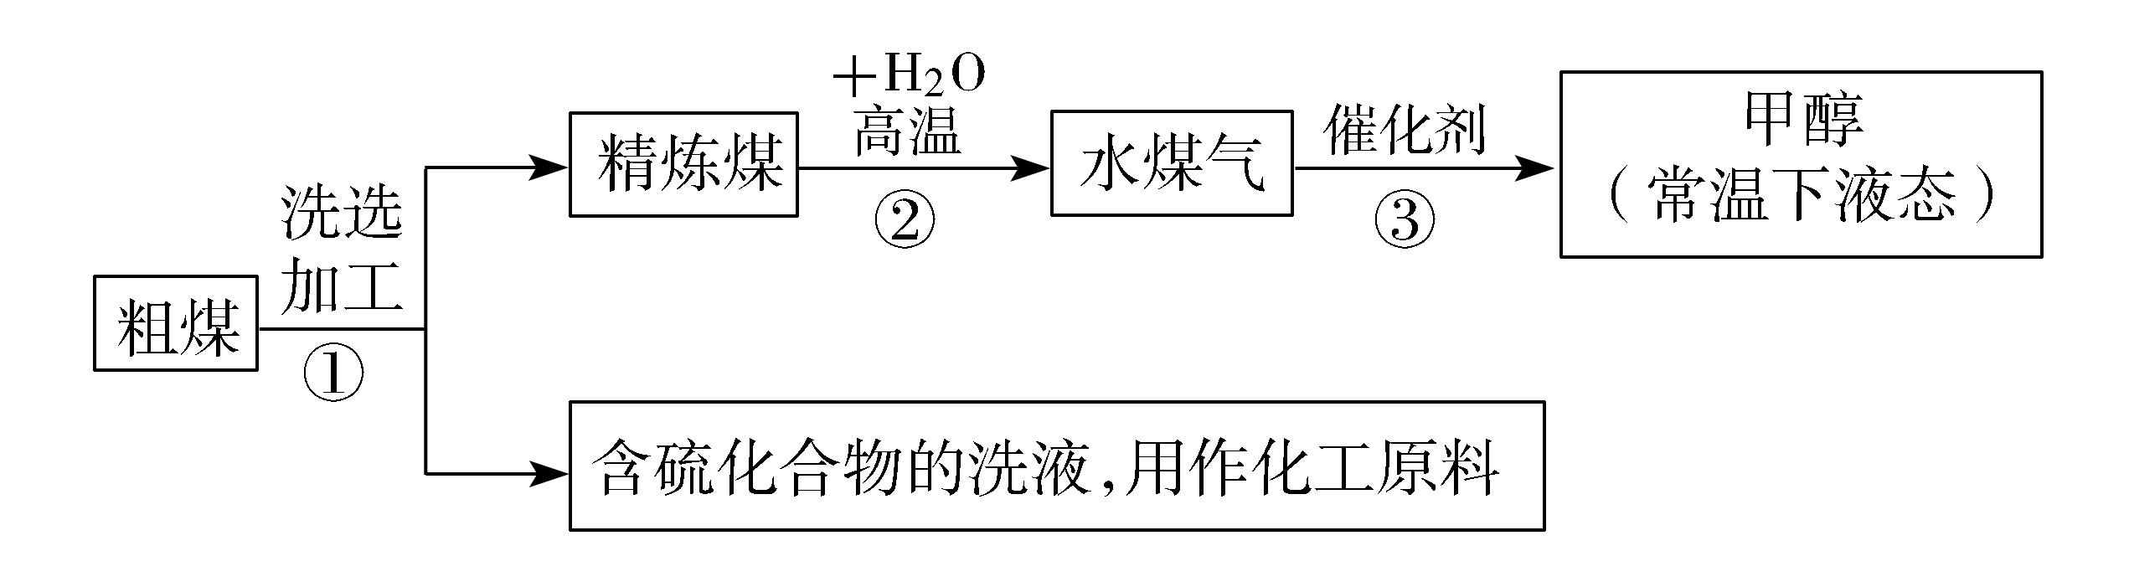
【查阅资料】水煤气是混合气体，由两种无色无味的气体组成，可以燃烧。
【提出问题】水煤气是什么？
【猜想假设】根据资料和反应物判断，水煤气可能是：①一氧化碳和氢气；②二氧化碳和氢气。
（1）提出以上猜想的依据是 。
【设计实验】请从下列装置中选择一种，设计简单的实验证明猜想。
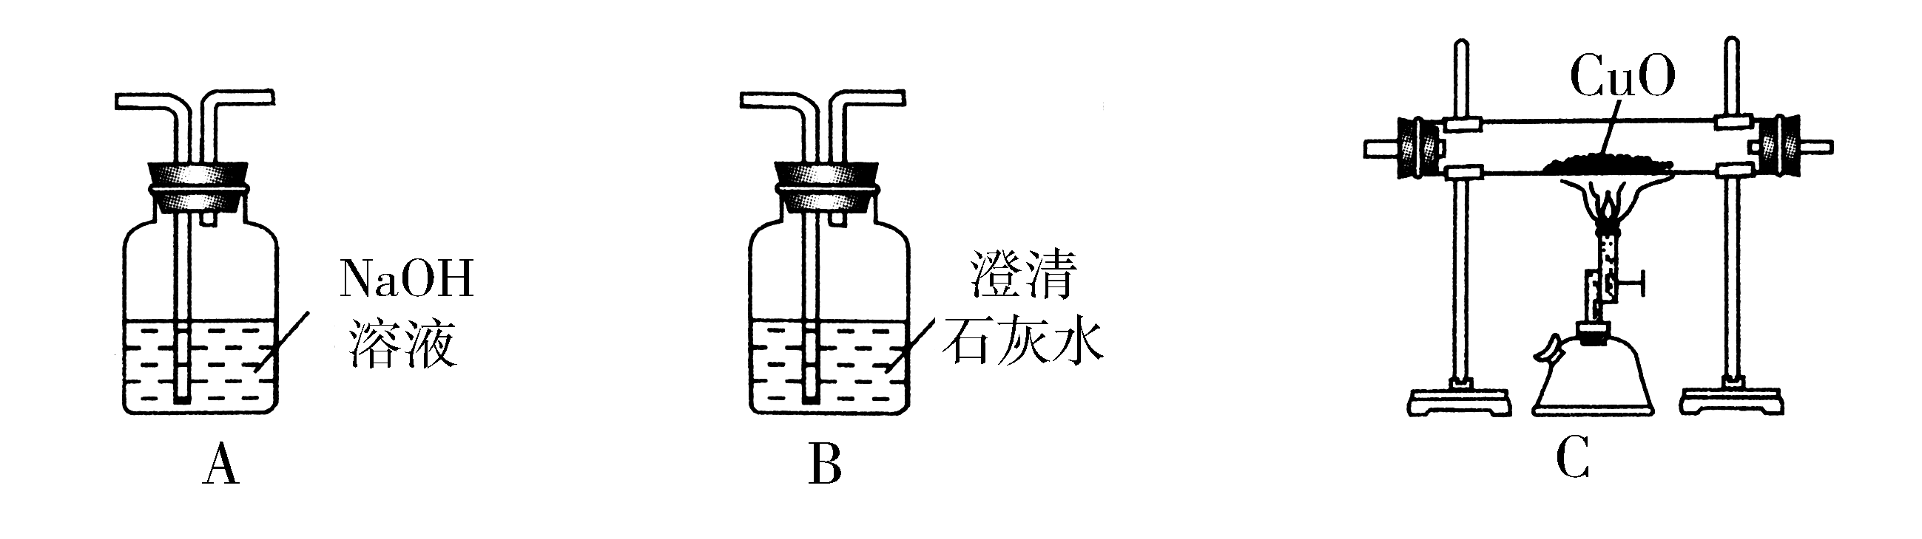
（2）你选择的装置是 (填字母代号)，可能的现象为 。
【实验结论】 （3）那么，猜想 （填序号）是合理的。
【答案】（每小问2分，共6分）
（1）化学反应前后元素种类不变 （2）B 澄清石灰水不变浑浊（或澄清石灰水变浑浊） （3）①（或②）
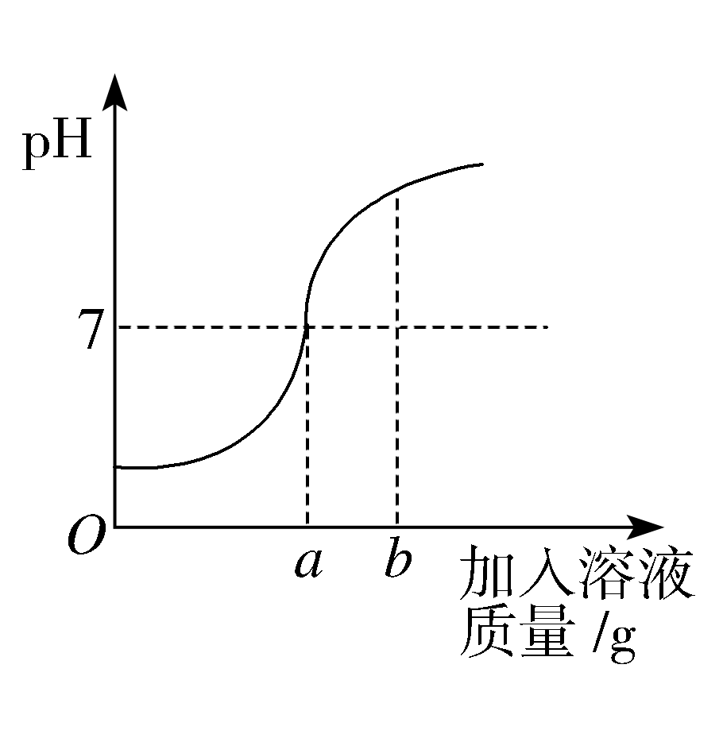
三、计算题（5分）
14. 用质量分数为5%的稀盐酸和10%的氢氧化钠溶液进行中和反应实验时，反应过程中溶液的酸碱度变化如下图所示：
（1）该实验是将 （选填“稀盐酸”或“氢氧化钠溶液”）滴加到另一种溶液中。
（2）当加入溶液的质量a为20 g时，求所得溶液中溶质的质量。
【答案】（1）氢氧化钠溶液 （1分）
（2）解：设所得溶质质量为x
则 NaOH + HCl = NaCl + H₂O
40 58.5
20×10% x
40／58.5 ＝ 20×10%／x （2分）
X＝2.925 g （2分，结果2.9或2.93也可以）

